|  |  |
| --- | --- |
| 企画参加申込書 |  |



**体験型研修『 風 水 害 ２ ４ 』**

**ぬまたとね医療・介護連携相談室　宛**

**申し込み締め切り　令和7年2月28日（金）必着**

**QRコード または FAX　０２７８－２５－３６７２**

|  |  |
| --- | --- |
| **所属事業所**(必須) |  |
| **氏　名**(必須) |  |
| **連絡先(TEL)** (必須) |  |
| **メールアドレス** (必須) |  |
| **災害対応やBCP関連で「困っていること」や「不安なこと」などありましたらご自由にお書きください** | **※いただいた回答は公表いたしません。行政や関係者と共有し「地域の災害対策」等に活用させていただきます。** |

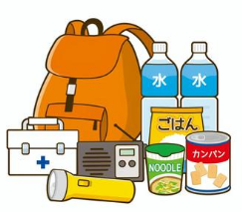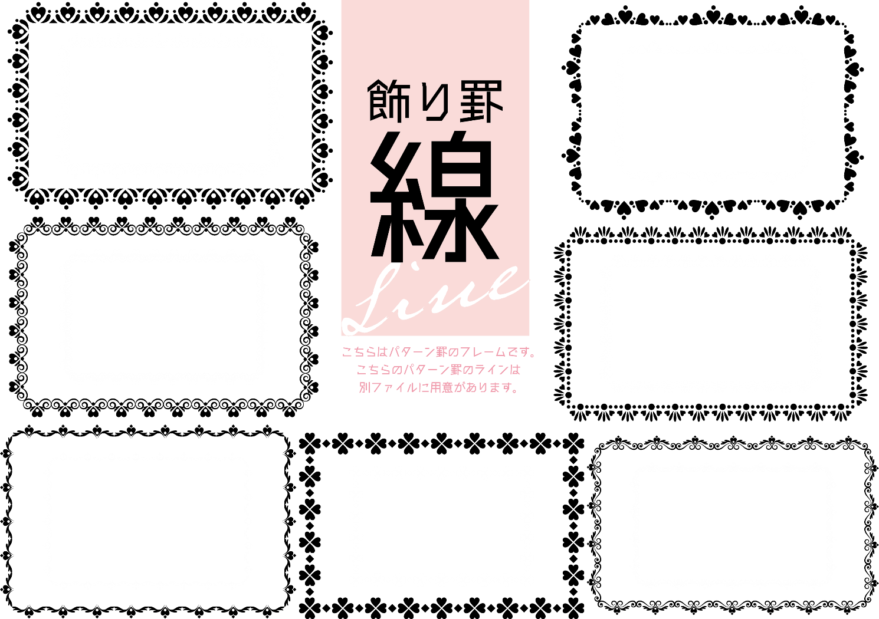

**問い合わせ先　　ぬまたとね医療・介護連携室**

**電話**：**0278-25-3671　FAX：0278-25-3672**

**メール**：[ntishikai-soudan@ace.ocn.ne.jp](mailto:ntishikai-soudan@ace.ocn.ne.jp)

担当：　岡島　真実　・　増田　明美